19-3-2019

ACTIVIDAD 3.

Control de cochera

Gutiérrez Muñoz José de Jesús

Ing. Mecatrónica.

5°A.

Controladores Lógicos Programables.

Introducción

La práctica consiste en desarrollar el control de una cochera por medio de plc.

Objetivo

Desarrollar Grafcet para programación.

Transferir Grafcet a Ladder

Programar PLC.

|  |  |
| --- | --- |
| Material | |
| Software logiclab |  |

Esta actividad trata de una cochera que se maneja por un control remoto, un sensor de objeto o obstrucción de movimiento para detener la puerta, sensor de detección de auto para prender un foco… etc. El cual se desarrolla de la siguiente manera.

1. primero se recreó el Gracfet que se nos presento en el archivo proporcionado por el profesor en el software de FluidSim de Festo para ver el funcionamiento. 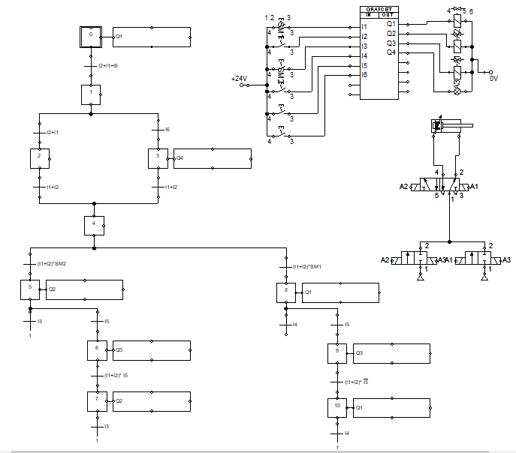
2. después de simular el programa en FluidSim pasamos el Grafcet a lenguaje de programación lenguaje Ladder para la programación de PLC.

* Acciones:

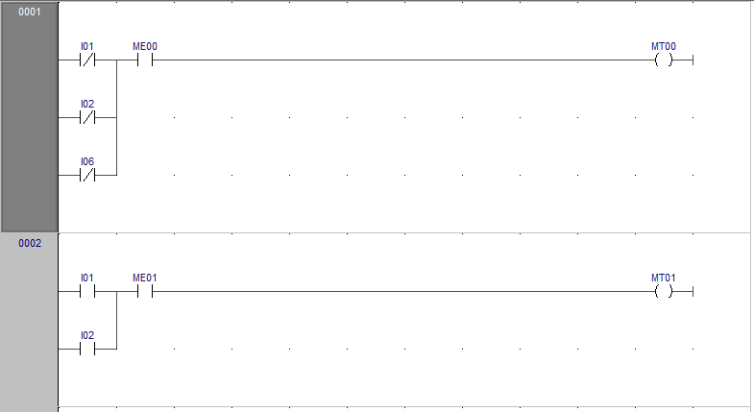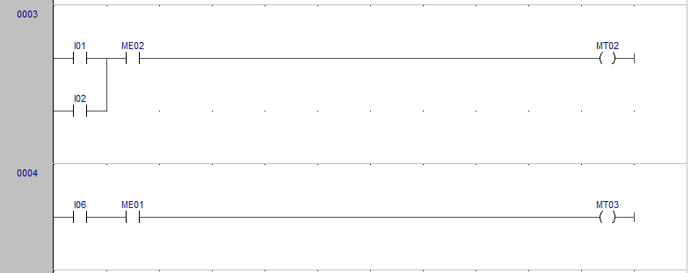

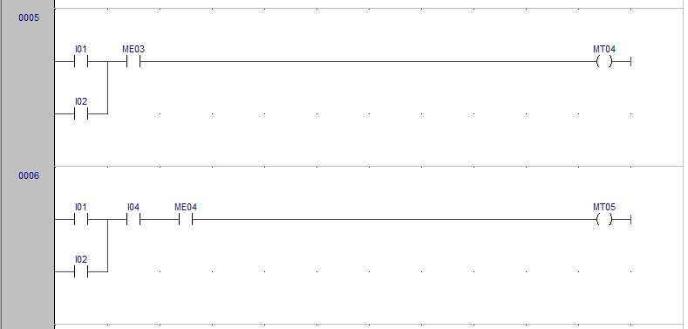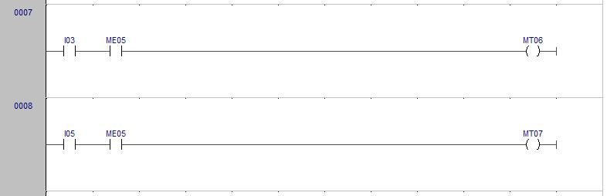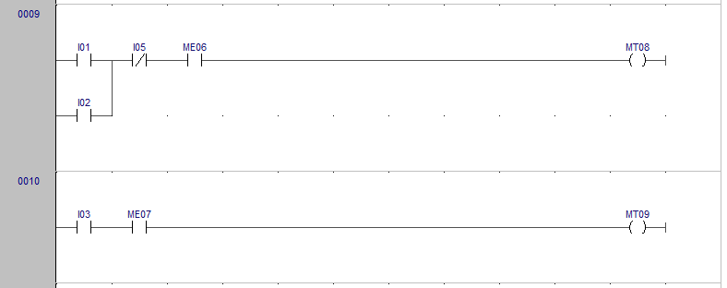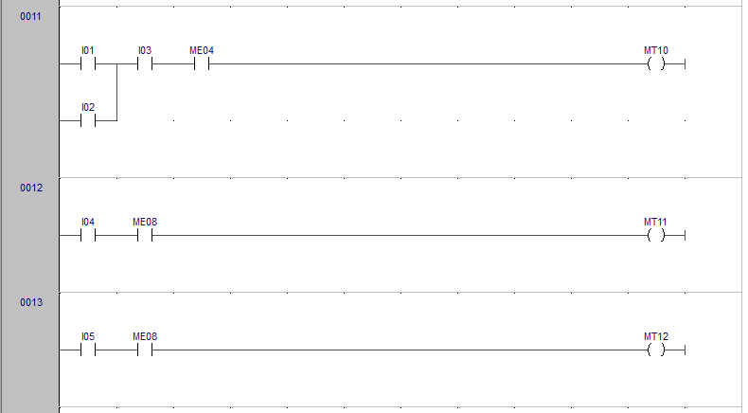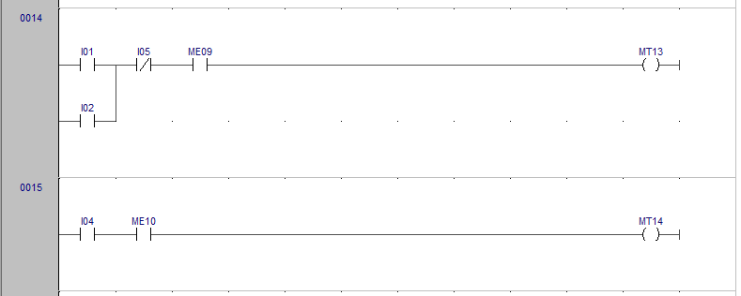

* **Estados de memoria.**

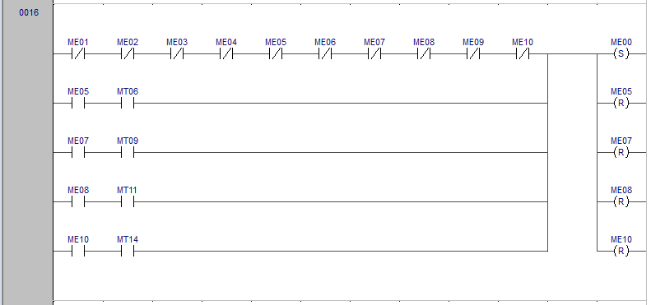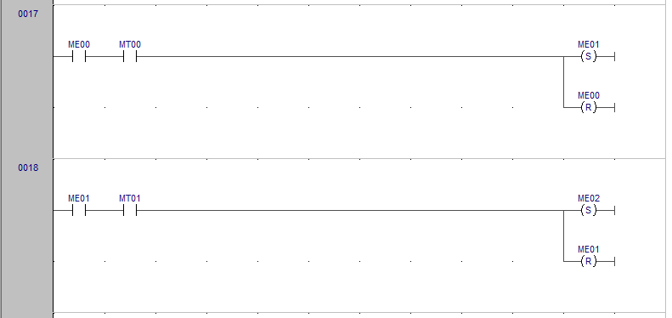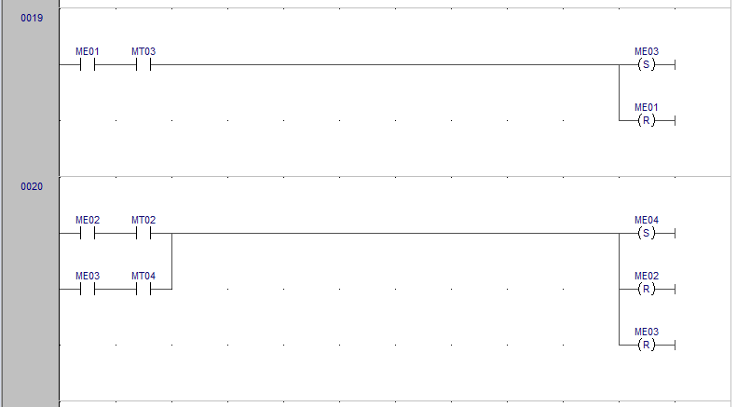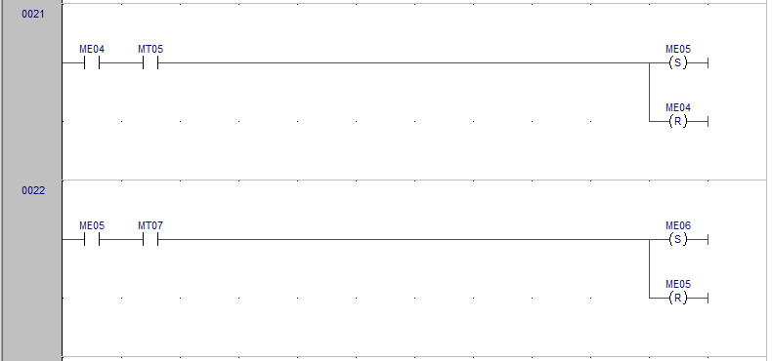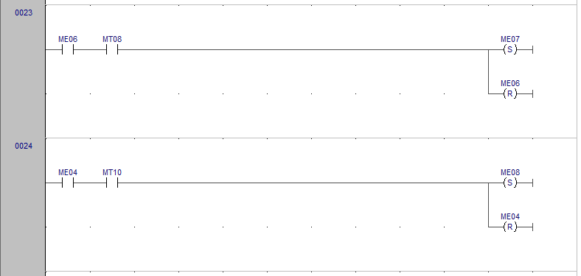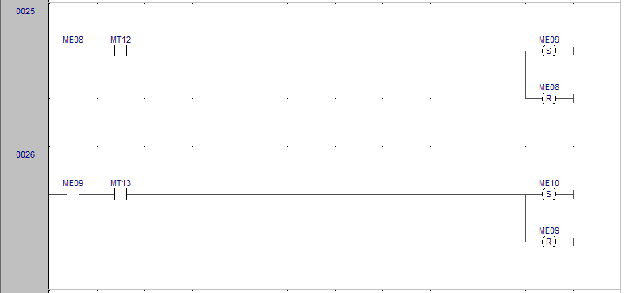

* **Salidas**

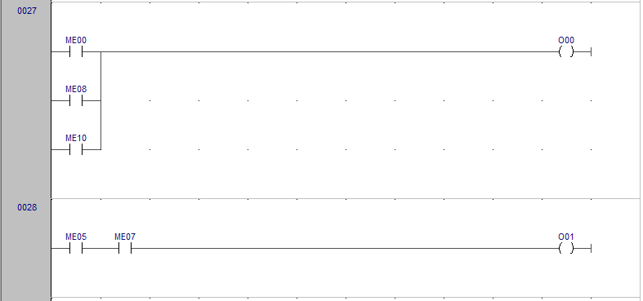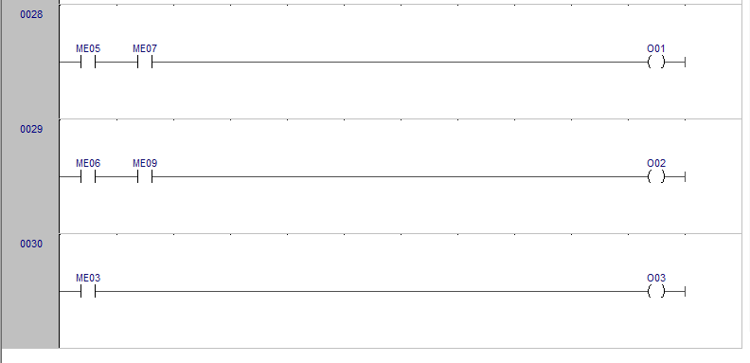

Ya termiando de interpretar el grafcet a lenguaje ledder pasamos a simular el programa y checamos que todo funcione a corde a lo que nos dice el grafcet probando algunos estados.

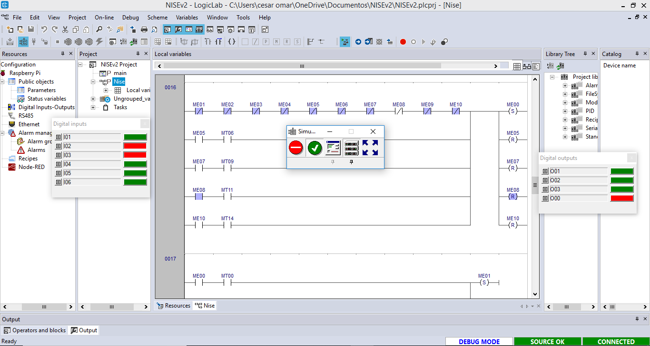

**Conclusion:**

Esta acividad es algo interesante por el echo de usar “FluidSim” para usar como ejemplo para hacer el trabajo de logiclab y darnos una mejor idea de como va el funcionamiento, como este caso, de la cochera.